Отчет дружины” Горләвекләр”
МБОУ” Урусовская ООШ имени Р.Закирова” Мензелинского муниципального РТ
За январь месяц 2019года
мероприятие | Дата/кол-во детей | Фото
Заседание совета дружины.  Планы на февраль месяц | 15.01.2019  8уч-ся | 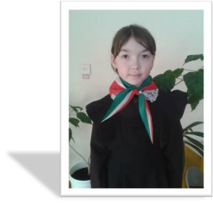
Подготовка заочного этапа республиканского конкурса”Актив года2019”#активгодак2019,# снтрт#рдш#Урусовомензелинск  Визитка.  Буклет и ролик | В течение месяца  10 уч-ся | 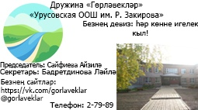
Добровольцы МБОУ « Урусовская ООШ имени Р. Закирова” организовали акцию” Дорога к обелиску” .Они открыли дорогу от снега для односельчан у обелеска павшим в ВОВ.  # Юнармейцы РТ#1000000 добрых дел#МБОУ Урусовскаям ООШ # Мензелинск | 24.01.19  16уч-ся | 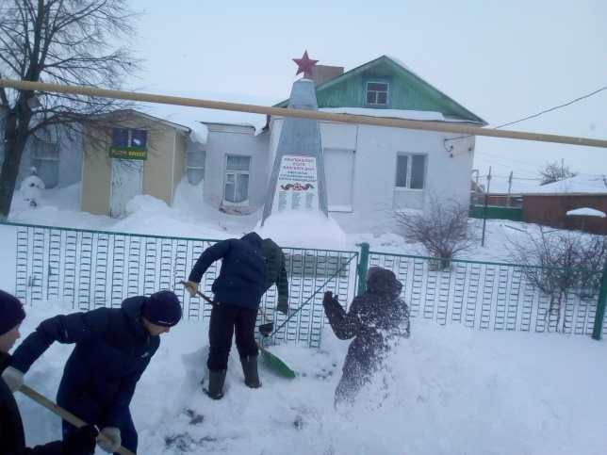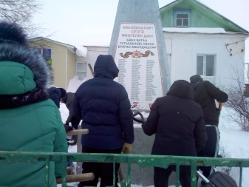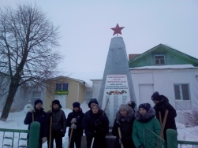
Продолжается тимуровская работа в деревнях д.Урусово,с.Гулюково,с.Тулубаево,с.Деуково  .Юнармейцы МБОУ « Урусовская ООШ имени Р. Закирова” организаторами тимурской работы для престарелых, ветеранов тыла и труда  # Юнармейцы РТ#1000000 добрых дел#МБОУ Урусовская ООШ # Мензелинск | Каждый четверг  27 уч-ся, помогли 8 бабушек и дедушек | 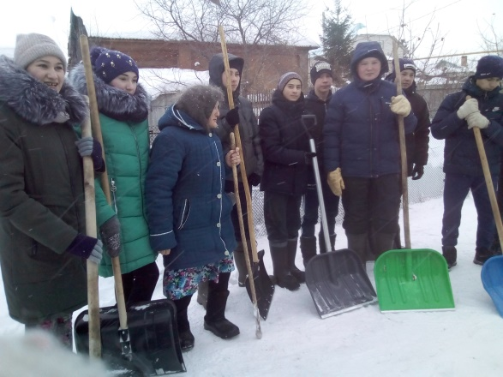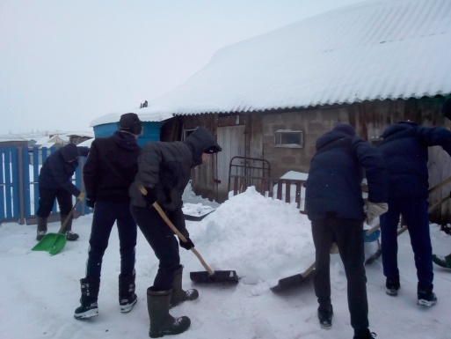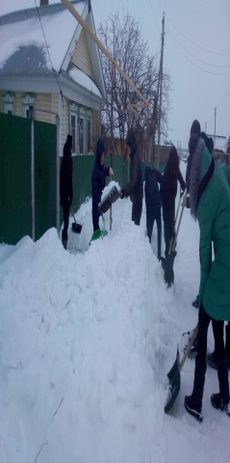  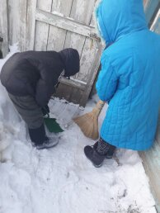
Организовали акцию « Кормушка» .Организовали конкурс « Самая лучшая кормушка»-победители 2 классы  Повесили 10.кормушек, каждый день, каждый класс подкармливают птиц#  Юнармейцы РТ#1000000 добрых дел#МБОУ Урусовская ООШ # Мензелинск | 9-15.01.2019г.  24 уч-ся | 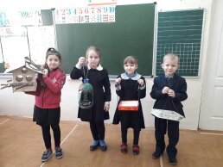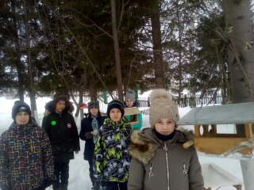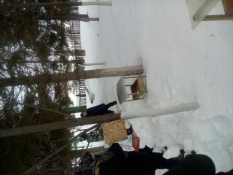
Акция «Свеча памяти» | 26.01.2019  50 уч-ся  13 учителей | 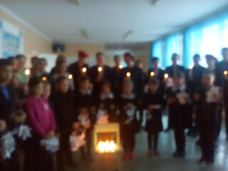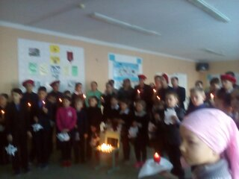
Единый Урок И Классные Часы К 75 Летию Снятию блокады Ленинграда # блокадуленинграда посвящается#рдш#Урусово мензелинск | С 25-по 29.01.2019  1-9 классы  51 уч-ся | 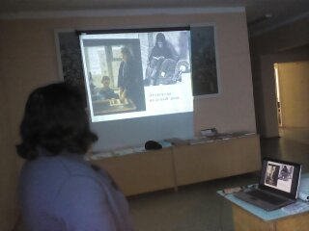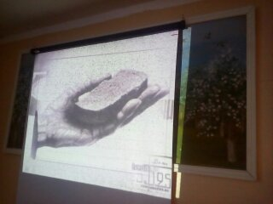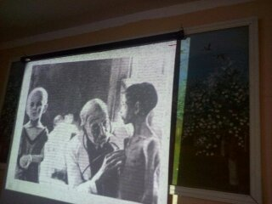
Акция « 900 дней блокады Ленинграда»  900 белых и черных голубей, в подвиг ленинградцам минута молчания # блокадуленинграда посвящается#рдш#Урусово мензелинск | 26.01.2019г.  50 уч-ся, 13 учителей | 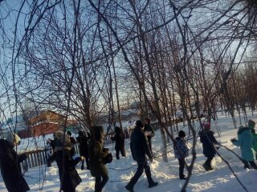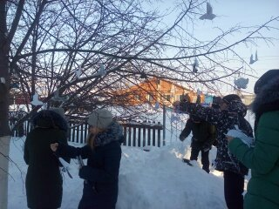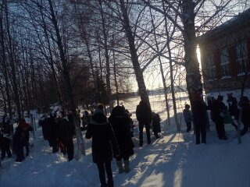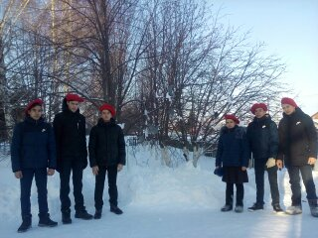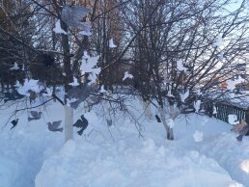
Районное спортивное соревнование среди девочек 5-7 классов по мини футболу, | 26.01.2019  6 девочек  3 место | 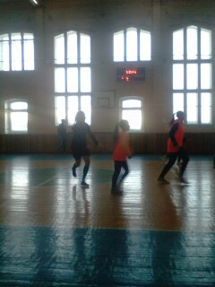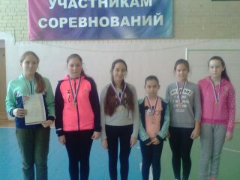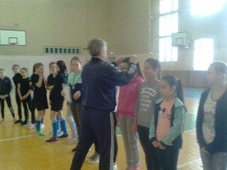

Новости о проделанных работ опубликованы на стр ВК” МКУ Отдел Образования “Мензелинского района,”Юные добровольцы”
Мы в социальных сетях:
Email:urus_sh@mail.ru
Вконтакте: https://vk.com/gorlaveklar
Инстаграмм @gorlaveklar

Педагог- организатор Сабирова С.Р.

